САРА ЛУИЗА БЛОМФИЛД
(1859 – 1939)

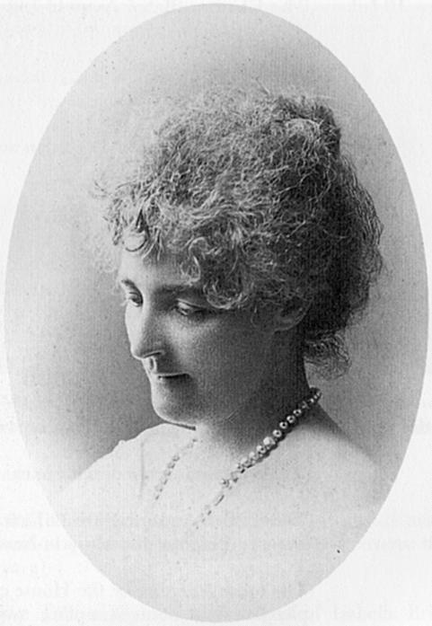
Фотография взята из «Хронологии Веры Бахаи»,
Глен Камерон и Венди Момен, Оксфорд, 1996 год
Когда британские бахаи очистили надгробие на лондонском кладбище, они убедились, что нашли место упокоения личности огромного исторического значения. Под комьями земли и густой травой на надгробном камне в Хампстедском муниципальном кладбище было скрыто имя леди Бломфилд, одной из самых выдающихся западных бахаи, живших во времена Абдул-Баха. Здесь также было обнаружено имя ее дочери, Марии Базиль Холл, ещё одной преданной бахаи. Отсутствие родственников семьи привело к запущенности могилы, но сейчас ситуация изменилась — бахаи получили от администрации кладбища разрешение на установку нового надгробия. Вновь воздвигнутая гравированная плита стала достойным памятником леди Бломфилд и ее дочери и облагородила это место, без сомнения заслуживающее того, чтобы бахаи всего мира могли его посещать.
Сара Луиза, леди Бломфилд (1859-1939) была известна как филантроп, принимавшая участие в создании Фонда спасения детей. В мире бахаи ее помнят за важную роль, которую она сыграла в истории развития Веры бахаи. Абдул-Баха дал леди Бломфилд имя «Ситари Ханум» (на персидском «ситари» означает «звезда», а «ханум» — «госпожа»).
Во время своих визитов в Лондон в 1911 и 1913 годах, Абдул-Баха неизменно останавливался в доме леди Бломфилд, на 97-й Кадоган Гарденс. Она делала подробные записи Его речей в Париже. Составленные ею "Парижские беседы" до сих пор являются одной из широко известных книг бахаи.
После смерти Абдул-Баха в 1921 году, леди Бломфилд сопровождала Его скорбящего внука Шоги Эффенди из Англии, где он был студентом Оксфордского университета, в Хайфу. Шоги Эффенди стал главой Веры и позже он советовался с леди Бломфилд, составляя планы своей будущей деятельности.
Находясь в Хайфе, леди Бломфилд брала интервью у членов семьи Бахауллы. Эти воспоминания, а также описание дней, когда она сопровождала Абдул-Баха, вошли в ее книгу "Выбранный путь" ("The Chosen Highway"). В предисловии к изданию книги в 1940 году, написанном выдающимся историком Хасаном Бальюзи (которого Шоги Эффенди позднее назначил Десницей Дела Божьего), говорится, что она содержит в себе "богатое просветительством" послание, обращенное к будущим поколениям, и неизменно будет заслуживать уважение историков. Описывая леди Бломфилд как благородную женщину, которая служила Делу Бахауллы с неиссякаемой самоотверженностью и преданностью, г-н Бальюзи говорит, что "заразительный энтузиазм и блеск ее рассказов и описаний... увеличивал свет ее веры и пленительное обаяние ее присутствия".
Уроженка Ирландии, леди Бломфилд была известна в светском кругу Лондона как гостеприимная хозяйка. Она была второй женой выдающегося архитектора сэра Артура Бломфилда. В отличие от многих женщин своего поколения и занимаемого положения, поглощенных, прежде всего, светскими делами "высшего общества", леди Бломфилд посвящала свое время религиозной и гуманитарной деятельности. Она была бесстрашным сторонником суфражисток и защитником прав женщин, детей, заключенных, животных; покровителем угнетенных и горячим поборником мира и межрелигиозного взаимопонимания. Она активно участвовала в Фонде спасения детей с самого его основания и до своих последних дней.
После смерти мужа в 1899 году леди Бломфилд стала интересоваться теософией, а в 1907 году встретилась в Париже с бахаи. В этом же году она приняла учение Бахауллы, что стало кульминацией ее постоянного стремления к духовной истине. Она стала первым человеком ирландского происхождения, принявшим Веру бахаи. Следование принципам Веры еще больше увеличило ее стремление к справедливости и равенству в мире, что выражалось в бескорыстном участии в различных благотворительных мероприятиях, а также в прямом служении страждущим и угнетенным; в тесном сотрудничестве с Лигой Наций; в осуществлении благотворительности для детей всего мира. Леди Бломфилд активно призывала своих друзей в Британском парламенте защищать бахаи, преследуемых в Персии (ныне Иран).
На протяжении многих лет Сара Бломфилд служила в качестве члена Национального Духовного Собрания Британских островов. Она сделала много публичных выступлений о Вере; она поддерживала творческую деятельность в общине, включая театральную группу бахаи в Лондоне. Она вела переписку со многими бахаи по всему миру.
Ее дочь, Мария Базиль Холл, описывала свою мать как "прекрасную личность и горячо любимую мать", которая переносила все трудности с "блистательным смирением и непобедимой верой".
Сама Мария, которой Абдул-Баха дал имя "Парвин" (персидское имя звезды), служила в Национальном Духовном Собрании бахаи Британии в течение пяти лет. Щедрое завещание миссис Холл помогло Национальному Духовному Собранию купить здание, расположенное на Рутлэнд Гэйт в Лондоне, которое сегодня является национальным центром бахаи.
(по материалам статьи Роба Вайнберга, "Журнал бахаи Соединенного Королевства", май/июнь 2003 г., книги "Выбранный путь", Краткой энциклопедии Веры Бахаи и "Мира бахаи", том VIII.)
Перевод Елены Верещагиной

